### 优秀学员

为了鼓励你努力学习、积极输出，极客大学还为优秀学员准备了奖学金。课程结束后，满足优秀学员标准的同学，将会返还 ¥399 学费哦！

什么样的同学是优秀学员呢？同时满足以下两个条件就可以：

1. 毕业成绩在 90 分以上
2. 在班级社群内做一次 20 分钟以上的社群分享，输出你的学习方式、技术心得、算法知识或职场经验

### 优秀小组

极客大学为每个小组建立积分榜，课程结束后，位居榜首的小组，每位小组成员可获得一个极客时间 99 元阅码，兑换任意专栏课程！

****积分规则：****  
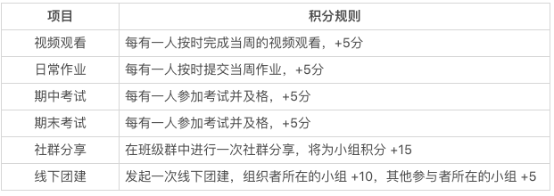

### 关于请假

我们理解你日常工作比较忙，如有突发的事情需要处理，也能够理解，因此如果当周不能按时完成视频、提交作业，可以跟班班请假，并告知预期何时能够完成作业，那么当周作业未按时提交就不会扣分哦。学期内最多可请假 2 次。

### 班级活动

班班会跟班委同学一起发起和组织线上分享、线下团建，欢迎各位同学积极参与。班班常驻北京，因此非常欢迎其他地区的同学发起、组织当地线下团建、线下刷题小组。线下的讨论、分享活动，我们可以为大家联系当地场地哦。